Sud-Ouest du 23 septembre 2019

Le massif de Gascogne prépare «demain»

SYLVICULTURE La question de la ressource en bois ne se pose plus aujourd’hui, considère le syndicat du Sud-Ouest. En revanche, il est important d’anticiper la gestion de celle de demain

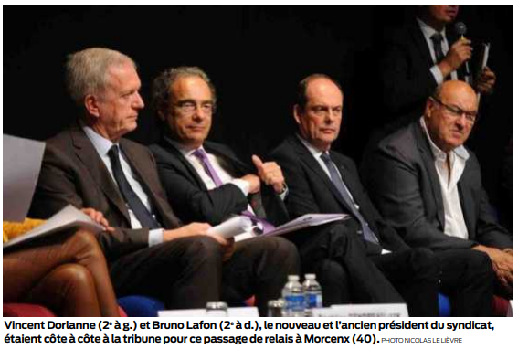
Valérie Deymes
v.deymes@sudouest.fr

Pour sa dernière assemblée générale en tant que président du Syndicat des sylviculteurs du Sud-Ouest (SSSO), vendredi à Morcenx (40), Bruno Lafon a aligné les « oui» et les « non », histoire de balayer les «contre-vérités» qui font hérisser les aiguilles des pins et les cheveux des propriétaires forestiers. «Non, notre massif ne manque pas de bois et les gros bois (+de 40 ans) n’ont pas disparu. Ils représentent encore 25 millions de m³.» «Oui, le tiers de ces gros bois se situe sur des petites propriétés ne disposant pas de plan simple de gestion (PSG), où la mobilisation des bois prend donc plus de temps.» «Non, les gros bois ne sont pas retenus par les sylviculteurs » et « oui, les programmes de coupes des PSG sont respectés dans le délai imparti des quatre ans.»

La mise au point sur la ressource actuelle est de nouveau faite. Ce qui intéresse maintenant les sylviculteurs, c’est demain : « 6 millions de m³ ont été récoltés en 2017 et en 2018 sur le massif. Il en sera de même pour 2019. Mais le massif produit plus. En 2030, nous aurons un stock sur pied de 130 millions de m³, a ajouté l’ancien président. Il faut donc anticiper la situation.»

Et c’est d’ailleurs dans cet esprit que le syndicat a commandé l’outil Quaspare afin d’évaluer l’offre de bois immédiate mais à dix, quinze, vingt ans. Un instrument mis à la disposition des industriels de la filière afin qu’ils adaptent leurs capacités aux prévisions de volume. C’est également dans cet objectif que la Fibois Landes de Gascogne a été créée, mettant tous les acteurs de la forêt et du bois autour de la même table.

Décarbonation de l’économie

Mobiliser les troupes pour réfléchir à demain et anticiper la troisième tempête – probablement sanitaire –, c’est la volonté affichée du nouveau président du syndicat, Vincent Dorlanne. «Notamment pour que l’État reconnaisse notre Fonds Phyto Forêt comme organisme de solidarité et pour que l’État publie le troisième décret nécessaire à la mise en œuvre du Compte d’investissement forestier et d’assurance.»

Vendredi, à Morcenx, on a également parlé d’un demain qui résonne déjà aujourd’hui : le défi du changement climatique «où notre forêt artificielle a un rôle de décarbonation de l’économie. Nous sommes tous ici des écologistes.» Un rôle remis en perspective par l’étude Inra-IGN 2017, résumée à la tribune par Jean-François Dhôte, directeur de l’Institut national de la recherche agronomique (Inra). Et de prôner la nécessité «d’une transformation proactive de la filière. Il faut: solidifier le modèle économique avec des contrats d’approvisionnement et des prix rémunérateurs pour les forestiers, innover dans les usages du bois, éduquer sur la gestion durable et planter de nouvelles espèces adaptées au défi climatique alliant génétique et rendement.» De quoi rassurer les troupes.

